西南政法大学2023年依据台湾地区大学入学考试学科能力测验成绩招收台湾高中毕业生简章
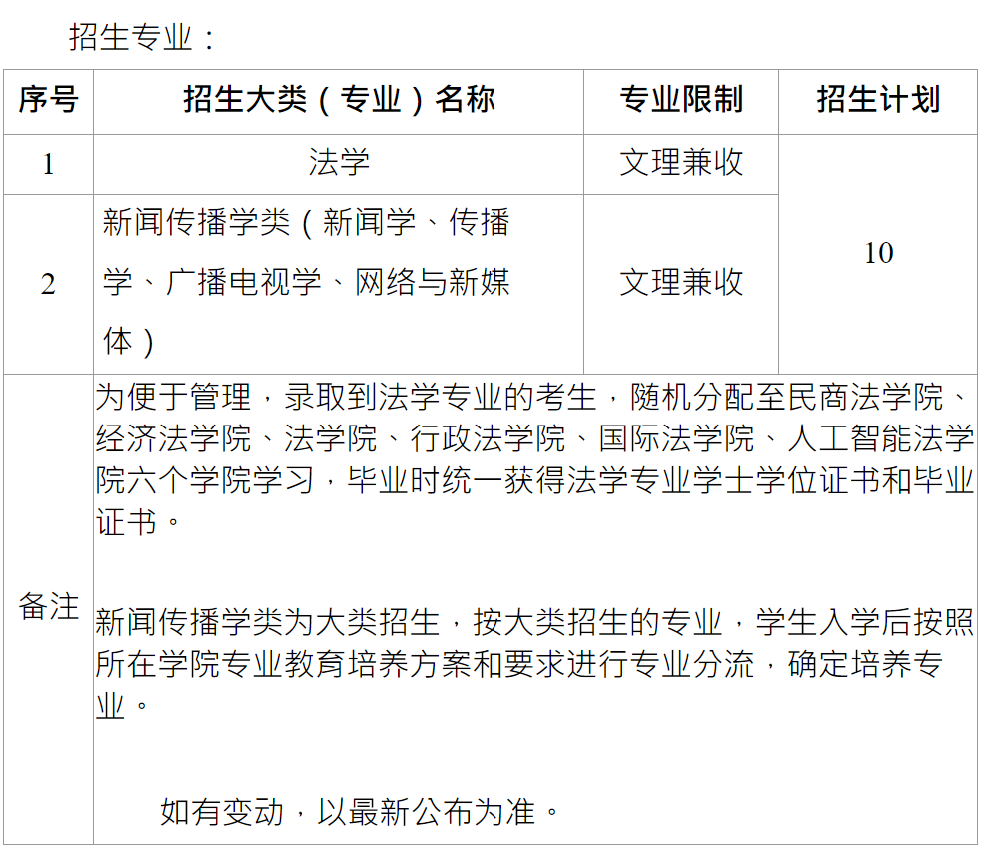
三、报名资格
具有《台湾居民居住证》或《台湾居民往来大陆通行证》及在台湾居住的有效身份证明，参加2023年台湾地区大学入学考试学科能力测试（以下简称“学测”），且语文成绩达到前标级及以上、英文成绩达到均标级及以上的台湾高中毕业生。考生所持证件须与考生本人信息一致，且在有效期之内。
四、报名时间及方式
（一）报名时间：2023年3月1日至31日
（二）报名方式：考生登录祖国（大陆）普通高校依据台湾地区学测成绩招收台湾高中毕业生报名系统（网址：https://www.gatzs.com.cn/z/tw/）进行报名。考生须按照要求输入个人信息，上传个人证件、电子照片、学测成绩、考生诚信承诺书等基本材料，提交成绩查验授权书及报考高校要求的其他材料。报名截止前，考生可修改基本材料和其他材料。报名截止后，考生原则上不可修改基本材料。考生应准确填写个人网上报名信息并提供真实材料。
系统报名不收取考生报考费。
（三）填报志愿：志愿填报采取平行志愿方式。填报志愿前，考生须认真阅读报名系统操作指南、高校招生简章，了解高校的基本情况、招生专业、自主确定的招生要求、收费标准、录取原则及其他注意事项。考生应按高校报考条件及相关要求填报志愿。
每位考生报名时可填报6所高校，每所高校可填报6个专业，并选择是否服从专业调剂。考生可在报名截止前修改志愿，逾期不得修改。
注意：考生因不符合报考条件及相关要求、填报信息错误或填报虚假信息造成的一切后果，由考生本人承担。
五、资格审核及面试
（一）资格审核
学校组织专家组对考生提交的材料进行审核，包括身份审核、学历审核及学测成绩审核等。
考生应在2023年4月10日前及时登录系统查看审核结果。系统显示初审通过的考生应关注高校考核通知。系统显示需更正或补充材料的，考生应在规定时间内更正或补充有关材料，提交后及时查看审核结果，逾期提交不再受理。系统显示初审不通过的考生不得参加考核和录取。资格造假的考生按有关规定取消报考资格，已考核的取消考核成绩，已录取的取消录取资格。
（二）面试
1.面试形式：远程视频面试。
2.考察内容：侧重考察考生的心理健康状况、综合素质能力。
3.具体面试时间视考生报名情况而定，并将于我校本科信息招生网公布。
六、录取
我校将根据考生的面试成绩及专业志愿择优确定拟录取考生并在系统内更新录取结果。考生须于2023年5月15日至19日期间登录系统查询本人录取情况，进行录取确认。逾期未确认的考生视为放弃录取资格，且不得参加征集志愿报名。
公示无异议的拟录取台湾免试生名单报中华人民共和国教育部考试中心及中华人民共和国普通高等学校联合招收华侨、港澳地区及台湾省学生办公室（以下简称“联招办”）审核通过后，由联招办统一办理入学录取手续，学校寄发录取通知书。
七、征集志愿
我校如在第一轮录取中生源不足、未完成招生计划，考生可于2023年5月21日至31日期间进行征集志愿报名。我校将于6月1日至20日期间开展审核、考核及录取工作，6月21日前将征集志愿拟录取名单上传至系统，6月21日系统统一公布各校征集志愿拟录取名单。
考生须于6月21日至25日期间登录系统查询本人录取情况，进行录取确认。逾期未确认的考生视为放弃录取资格。
八、入学与体检
新生持加盖学校公章的《新生入学通知书》报到，入学报到时间及相关要求以《新生入学通知书》上的规定为准。
新生入学后，由学校进行身体检查，身体条件不符合要求的，取消其入学资格：仅专业受限者，根据相关规定转其他专业。
新生入学报到时，所持有出入境证件的有效期应与学习期限相适应，至少有效期一年。
九、学费标准
学校采取学分制收费，新生入学第一年先按学年制收费标准预收学费5600元；住宿费每生每学年1200元（具体收费标准以物价部门最后核定的为准）。
十、学历证书及证书种类
学习期满，考试成绩合格者，获得西南政法大学相应专业毕业证书，符合《中华人民共和国学位条例》规定的，将授予相应专业学士学位证书。
十一、监督机制
学校遵循“公平、公正、公开、综合评价、择优录取”的原则做好台湾免试生招生工作，建立和完善监督机制，严格规范管理、加强信息公开。
十二、其他
根据国家有关文件规定，台湾地区学生在校期间，学校按照教育部发布的《关于普通高等学校招收和培养香港特别行政区、澳门地区及台湾省学生的暂行规定》进行管理，享受相应奖助学金。政治课和军训课学分可以其他国情类课程学分替代。
学生在寒暑假期间，可自行离境探亲访友。
十三、招生工作联系方式
学校网址：http://www.swupl.edu.cn
招办电话：023—67258088 67258828
招生网址：http://zs.swupl.edu.cn
招办邮箱：xzbkzb@swupl. edu.cn
招生监察电话：023—67258879
招生监察邮箱：xzhpb@swupl.edu.cn
招办地址：重庆市渝北区宝圣大道301号西南政法大学本科招生办公室
邮编：401120
十四、本简章适用于2023年西南政法大学依据台湾地区大学入学考试学科能力测验成绩招收台湾高中毕业生工作，由西南政法大学本科招生办公室负责解释。
网址：https://zs.swupl.edu.cn/ggxx/zxgg/c7833ee04fb44d7189d5140c38433e8a.htm

